Leistung eines Drehstrommotors

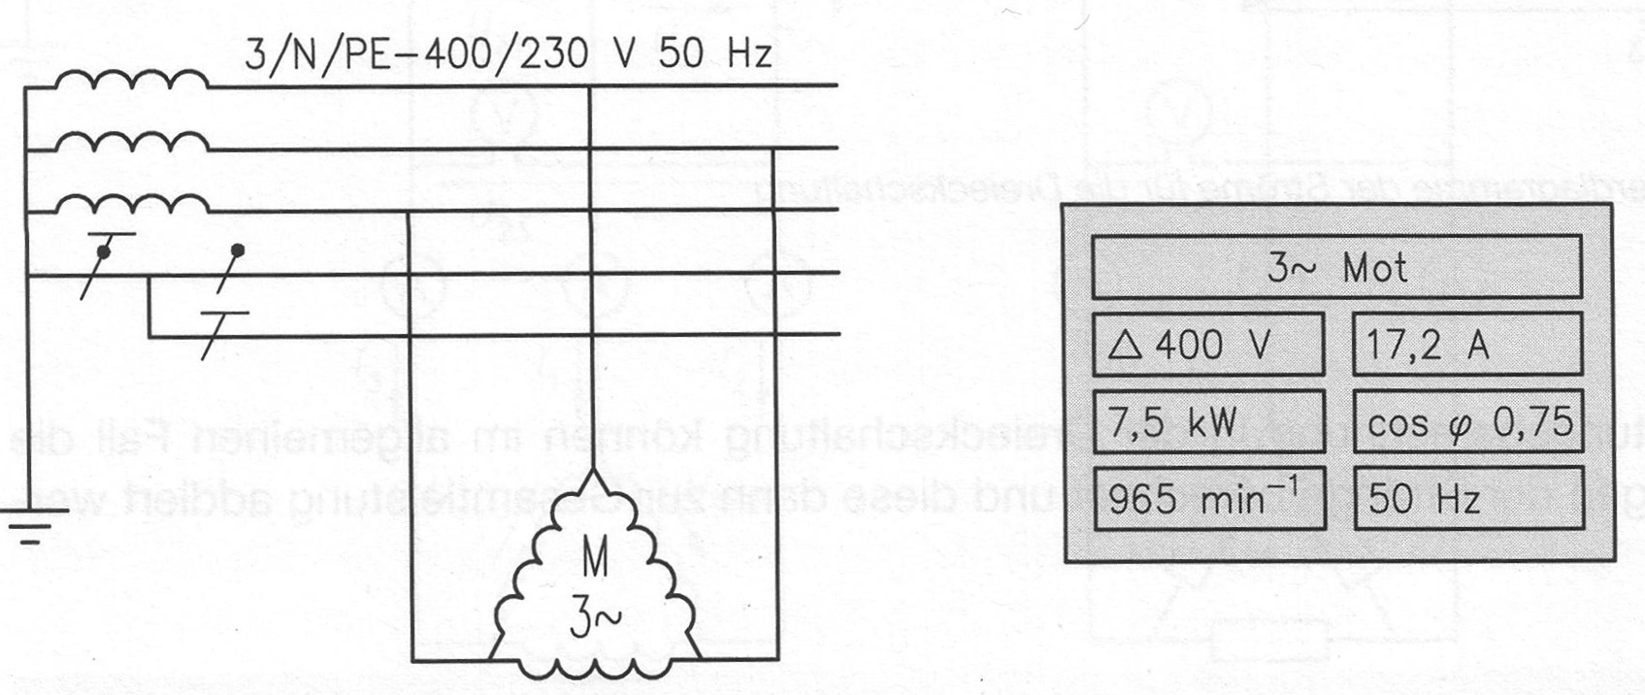
- Ein Drehstrommotor ist folgendermaßen angeschlossen und hat folgendes Typenschild:

  - Berechnen Sie die aufgenommene Schein-, Wirk- und Blindleistung (aus dem Leistungsfaktor cosφ muss zuerst φ und dann sinφ berechnet werden).
  - Berechnen Sie den Wirkungsgrad des Motors (mechanische Leistung und vom Netz aufgenommene Wirkleistung).
  - Wie groß ist das Drehmoment des Motors?

